93.pielikums
Ministru kabineta
2006.gada 4.aprīļa
noteikumiem Nr.265

Ārstniecības iestādes nosaukums
Kods

I. Bērna vecumā no 1 nedēļas līdz 5 gadiem

fiziskās un garīgās attīstības novērtēšanas lapa¹
1. Vārds, uzvārds |  |  |  | _________________________________________
2. Dzimšanas datums (dd.mm.gggg.) |  |  |  |  | ...
3. Personas kods -
4. Dzimums (vajadzīgo atzīmēt) |  |  | 1 – vīrietis; 2 – sieviete
Dzimšanas svars ________ g |  | garums ________ cm |  |  |  |  |  | galvas apkārtmērs ________ cm
Izrakstīšanas svars ________ g
Dzemdības/Apgares skala |  |  |  |  |  | Ģimenes anamnēze |  |  |  |  |  | Riska faktori (arī ģenētiskie)
Bērna vecums | 1 ned. |  |  |  |  |  | 3 ned. |  |  |  |  | 1 mēn.
Vizītes datums | ...  (dd.mm.gggg.) |  |  |  |  |  | ...  (dd.mm.gggg.) |  |  |  |  | ...  (dd.mm.gggg.)
Fiziskā attīstība (papildus skatīt fiziskās attīstības līknes II nodaļas 1. vai 3.apakšpunktā, koriģēt, ja dzimis agrāk par 37 nedēļām)
Svars (g) | (ja iespējams) |  |  |  |  |  | (ja iespējams)
Garums (cm)
Galvas apkārtmērs (cm)

Vecāku sūdzības
Barošana^{2; 3} | Zīdīšana ar krūti  (ekskluzīva)  D vitamīns 10 mikrogrami  (400–900 SV/dienā)  Mākslīgie maisījumi  150 ml/kg/d  Vēdera izejas raksturs  Urīna izdale |  | Zīdīšana ar krūti (ekskluzīva)  D vitamīns 10 mikrogrami  (400–900 SV/dienā)  Mākslīgie maisījumi 150 ml/kg/d  Vēdera izejas raksturs  Urīna izdale | Zīdīšana ar krūti (ekskluzīva)  D vitamīns 10 mikrogrami  (400–900 SV/dienā)  Mākslīgie maisījumi 150 ml/kg/d  Vēdera izejas raksturs  Urīna izdale
Izglītošana un padomi^{2; 3} | TRAUMU PROFILAKSE
Izglītošana un padomi^{2; 3} | Bērna gultiņas drošība  Gulēšanas pozīcija/gultas dalīšana/gulēšana vecāku istabā  Autosēdeklis (zīdaiņu)  Palīdzības tālruņi  CO/dūmu detektors  Smakšana/drošas rotaļlietas  Karstais ūdens <49°C  Šaujamieroču drošība
 | UZVEDĪBA UN ĢIMENES JAUTĀJUMI
Miegs/raudāšana
Novērtēt nepieciešamību pieteikt sociālās aprūpes pakalpojumu sniedzēja mājas vizīti
Mātes ēšanas paradumi
Brāļi un māsas
Mierināšana/atsaucība
Ģimenes konflikti/stress
Vecāku atbildība/audzināšana
Vecāku nogurums/depresija
 | CITI JAUTĀJUMI
Pasīvā smēķēšana
Nelietot pretklepus/saaukstēšanās simptomus mazinošus medikamentus
Temperatūras kontrole/atbilstoši apģērbts
Apvaicāties par alternatīvās medicīnas izmantošanu
Apspriest mānekļa lietošanu
Saules iedarbība/pretapdeguma līdzekļi/līdzekļi kukaiņu atbaidīšanai
Drudža kontrole
Informācija vecākiem³ |  |  |  |  | Imunizācijas programma  Antipirētiķu lietošana
Attīstība^{2; 3}  Kādas pazīmes neesība nosaka tālāku attīstības novērtēšanu.  Koriģēt, ja dzimis agrāk par 37 ned. | Zīšanas reflekss  Reflektora kāju balsta reakcija/  automātiskā soļošana  Guļot uz vēdera, pagriež galvu no vidusstāvokļa uz sānu | Labi zīž krūti  Reflektora kāju balsta reakcija/automātiskā soļošana  Guļot uz vēdera, pagriež galvu no vidusstāvokļa uz sānu  Vecākiem nav bažu par bērna attīstību |  |  | Fiksē skatu  Reaģē uz skaļu vai pēkšņu skaņu  Labi zīž krūti (krūts satvēriens un poza)  Guļot uz vēdera, ceļ galvu  Nomierinās pie komforta sajūtas  Vecākiem nav bažu par bērna attīstību
Klīniskā izmeklēšana^{2; 3} Vecumam atbilstošu klīnisko izmeklēšanu ieteicams veikt katrā vizītē | Fizikāla visu orgānu sistēmu izmeklēšana  Īpaša uzmanība:  Āda (dzelte, sausums)  Avotiņi  Acu sārtā refleksa pārbaude  ar oftalmoskopu  Sirds/plaušas  Naba/aknas  Femorālais pulss  Gūžas  Ārējie dzimumorgāni/  sēklinieki  Zēna priekšādiņas kopšana/urīna strūkla  Muskuļu tonuss | Fizikāla visu orgānu sistēmu izmeklēšana  Īpaša uzmanība:  Āda (dzelte, sausums)  Avotiņi  Sirds/plaušas  Naba/aknas  Femorālais pulss  Gūžas  Ārējie dzimumorgāni/sēklinieki  Zēna priekšādiņas kopšana/urīna strūkla  Muskuļu tonuss |  |  | Fizikāla visu orgānu sistēmu izmeklēšana  Īpaša uzmanība:  Āda (dzelte)  Avotiņi  Radzenes gaismas reflekss  Sirds  Gūžas  Muskuļu tonuss

Problēmas, plāni^{2; 3; 4; 5} | Fenilketoūrijas (FKU) un iedzimtas hipotireozes (TSH) skrīninga rezultāts  Dzirdes pārbaudes ar otoakustiskās emisijas metodi – izmeklējuma rezultāts |  | Acu sārtā refleksa pārbaude ar oftalmoskopu, ja nav veikta iepriekš  Dzirdes pārbaude ar otoakustiskās emisijas metodi, ja nav veikta iepriekš |  | Acu sārtā refleksa pārbaude ar oftalmoskopu, ja nav veikta iepriekš  Dzirdes pārbaude ar otoakustiskās emisijas metodi, ja nav veikta iepriekš
Veselības grupa | 1 2 3 |  | 1 2 3 |  | 1 2 3
Imunizācija² | Atbilstoši vakcinācijas kalendāram  Papildu vakcinācija |  | Atbilstoši vakcinācijas kalendāram  Papildu vakcinācija |  | Atbilstoši vakcinācijas kalendāram  Papildu vakcinācija
Ārsta paraksts
Bērna vecums | 2 mēn. | 3 mēn. |  | 4 mēn. |  | 6 mēn.
Vizītes datums (dd.mm.gggg.) | ... | ... |  | ... |  | ...
Fiziskā attīstība (papildus skatīt fiziskās attīstības līknes II nodaļas 1. vai 3.apakšpunktā, koriģēt, ja dzimis agrāk par 37 nedēļām)
Svars (g) |  |  |  |  |  | (x 2 dzimšanas svars)
Garums (cm)
Galvas apkārtmērs (cm)
Vecāku sūdzības
Barošana^{2; 3} | Zīdīšana ar krūti (ekskluzīva zīdīšana/pārsvarā zīdīšana/daļēja zīdīšana)  D vitamīns 10 mikrogrami  (400–900 SV/dienā)  Mākslīgie maisījumi | Zīdīšana ar krūti (ekskluzīva zīdīšana/pārsvarā zīdīšana/daļēja zīdīšana; apspriest hipogalaktijas iemeslus)  D vitamīns 10 mikrogrami  (400–900 SV/dienā)  Mākslīgie maisījumi |  | Zīdīšana ar krūti (ekskluzīva zīdīšana/pārsvarā zīdīšana/daļēja zīdīšana)  D vitamīns 10 mikrogrami  (400–900 SV/dienā)  Mākslīgie maisījumi |  | Zīdīšana ar krūti  D vitamīns 10 mikrogrami  (400–900 SV/dienā)  Mākslīgie maisījumi  Izslēgt pārtikas alerģijas  Augļi/dārzeņi  Novērtēt dzelzi saturošas pārtikas nepieciešamību (graudaugi, gaļa)  Nedot olas baltumu, riekstus, medu  Nedot saldinātus šķidrumus  Nedot pudeli gultā  Droša pārtika (aizrīšanās profilakse)
Izglītošana, padomi^{2; 3} | TRAUMU PROFILAKSE
Izglītošana, padomi^{2; 3} | Autosēdeklis (zīdaiņu)  Gulēšanas pozīcija/gultas dalīšana/gulēšana vecāku istabā/gultiņas drošība  Indes/palīdzības tālruņi  Elektriskie slēdži/rozetes  CO/dūmu detektori  Smakšana/drošas rotaļlietas  Šaujamieroču drošība  Karstais ūdens <49 °C/vannas drošība  Kritieni (kāpnes, staiguļi, pārtinamais galds)
Izglītošana, padomi^{2; 3} | UZVEDĪBA UN ĢIMENES JAUTĀJUMI
Izglītošana, padomi^{2; 3} | Miegs/raudāšana/mošanās naktī  Vecāku atbildība/audzināšana  Novērtēt nepieciešamību pieteikt sociālās aprūpes pakalpojumu sniedzēja mājas vizīti  Mierināšana/atsaucība  Vecāku nogurums/depresija  Ģimenes konflikti/stress  Brāļi un māsas  Atgriešanās darbā/aukles nepieciešamība
Izglītošana, padomi^{2; 3} | CITI JAUTĀJUMI
Izglītošana, padomi^{2; 3} | Pasīvā smēķēšana  Zobu šķilšanās/zobu kopšana/fluors  Drudža kontrole  Temperatūras kontrole/atbilstoši apģērbts  Pārtikas kvalitāte (pesticīdi)  Apspriest mānekļa lietošanu  Saules iedarbība/pretapdeguma līdzekļi/līdzekļi kukaiņu atbaidīšanai  Apvaicāties par alternatīvās medicīnas izmantošanu  Nelietot pretklepus/saaukstēšanās simptomus mazinošus medikamentus  Lasīt priekšā

Informācija vecākiem³ |  |  |  |  | Imunizācijas programma  Antipirētiķu lietošana
Attīstība^{2; 3}  Kādas pazīmes neesība nosaka tālāku attīstības novērtēšanu.  Koriģēt, ja dzimis agrāk par 37 ned. | Seko kustībai ar acīm  Veido skaņas un klaigā ("pļāpā" vai intonatīva kliegšana)  Pieliekot pie pieaugušā pleca, notur galvu  Patīk pieskārieni un glāsti  Atsmaida  Ēdot divas vai vairākas zīšanas epizodes pirms norīšanas  Vecākiem nav bažu par bērna attīstību |  | Ar acīm un galvas pagriešanu pāri viduslīnijai seko līdzi kustībai  "Sociālais smaids"  Pirmās zilbju virtenes  Ir stabils balstā uz apakšdelmiem  Vecākiem nav bažu par bērna attīstību |  | Smejas/spiedz dialogā ar vecākiem  Atbild cilvēkiem ar saviļņojumu  Droši tur galvu, ja tiek atbalstīts uz pleca vai nolikts sēdus pozā  Akceptē pozu uz vēdera  Veido ritmiskas zilbju (skaņu) virtenes  Neilgi tur priekšmetu, ja to ieliek rokā  Seko ar acīm kustīgai rotaļlietai vai cilvēkam  Vecākiem nav bažu par bērna attīstību |  | Pagriež galvu skaņas virzienā  Seko līdzi kustīgam objektam  Čalošana/virknē zilbes mainīgā skaļumā,  tonalitātē  Ar balsi izrāda prieku un nepatiku  Ar balsi atbild, kad ar viņu runā  Balsts uz atvērtām plaukstām pozā uz vēdera  Veļas no muguras uz vēderu un atpakaļ  Sēž ar atbalstu  Sniedzas/tver mantas  Vecākiem nav bažu par bērna attīstību
Klīniskā izmeklēšana^{2; 3} Vecumam atbilstošu klīnisko izmeklēšanu ieteicams veikt katrā vizītē | Fizikāla visu orgānu sistēmu izmeklēšana  Īpaša uzmanība:  Avotiņi  Sirds  Gūžas  Muskuļu tonuss |  | Fizikāla visu orgānu sistēmu izmeklēšana  Īpaša uzmanība:  Avotiņi  Acu sārtā refleksa pārbaude  ar oftalmoskopu  Radzenes gaismas  reflekss  Apvaicāties par dzirdi  Sirds  Gūžas  Muskuļu tonuss |  | Fizikāla visu orgānu sistēmu izmeklēšana  Īpaša uzmanība:  Avotiņi  Apvaicāties par dzirdi  Gūžas  Muskuļu tonuss |  | Fizikāla visu orgānu sistēmu izmeklēšana  Īpaša uzmanība:  Avotiņi  Acu sārtā refleksa pārbaude ar oftalmoskopu  Radzenes gaismas reflekss/šķielēšanas pārbaude ar aizklāšanas testu  Apvaicāties par dzirdi  Gūžas  Muskuļu tonuss
Problēmas, plāni^{2; 3} | Acu sārtā refleksa pārbaude ar oftalmoskopu, ja nav veikta iepriekš  Radzenes gaismas refleksa pārbaude, ja nav veikta iepriekš  Dzirdes pārbaude ar otoakustiskās emisijas metodi, ja nav veikta iepriekš |  |  |  | Acu sārtā refleksa pārbaude ar oftalmoskopu, ja nav veikta 3 mēn. vecumā  Radzenes gaismas refleksa pārbaude, ja nav veikta 3 mēn. vecumā
Veselības grupa | 1 2 3 |  | 1 2 3 |  | 1 2 3 |  | 1 2 3
Imunizācija³ | Atbilstoši vakcinācijas kalendāram  Papildu vakcinācija |  | Atbilstoši vakcinācijas kalendāram  Papildu vakcinācija |  | Atbilstoši vakcinācijas kalendāram  Papildu vakcinācija |  | Atbilstoši vakcinācijas kalendāram  Papildu vakcinācija
Ārsta paraksts
Bērna vecums | 9 mēn.  (papildu apskate laikā no 7. līdz 11.mēn.) |  |  | 12 mēn. |  | 15 mēn.
Vizītes datums (dd.mm.gggg.) | ...  ... |  |  | ... |  | ...
Fiziskā attīstība (papildus skatīt fiziskās attīstības līknes II nodaļas 1. vai 3.apakšpunktā, koriģēt, ja dzimis agrāk par 37 nedēļām)
Svars (g) |  |  |  | (x 3 dzimšanas svars)
Garums (cm)

Galvas apkārtmērs (cm) |  |  | (aptuveni 47 cm)
Vecāku sūdzības
Barošana^{2; 3} | Zīdīšana ar krūti  D vitamīns 10 mikrogrami  (400–900 SV/dienā)  Mākslīgie maisījumi  Nedot pudeli gultā  Nedot saldinātus dzērienus  Graudaugi, augļi, dārzeņi, gaļa/alternatīvas  Iepazīstināšana ar govs piena produktiem  Nedot olas baltumu, riekstus, medu  Droša pārtika (aizrīšanās profilakse) |  | Zīdīšana ar krūti  D vitamīns 10 mikrogrami  (400–900 SV/dienā)  Mākslīgie maisījumi vai 2 % govs piens  Iedrošināt pudeles vietā lietot krūzi  Mazāka apetīte  Droša pārtika (aizrīšanās profilakse) | Zīdīšana ar krūti  D vitamīns 10 mikrogrami (400–900 SV/dienā)  Mākslīgie maisījumi vai 2 % govs piens  Iedrošināt pudeles vietā lietot krūzi  Droša pārtika (aizrīšanās profilakse)
Izglītošana un padomi^{2; 3} | TRAUMU PROFILAKSE
Izglītošana un padomi^{2; 3} | Autosēdeklis (zīdaiņu/bērnu)  Indes/palīdzības tālrunis  Šaujamieroču drošība  CO/dūmu detektori  Elektriskie slēdži/rozetes  Smakšana/drošas rotaļlietas  Karstais ūdens <49°C/vannas drošība  Kritieni (kāpnes, staiguļi)

 | UZVEDĪBA UN ĢIMENES JAUTĀJUMI
Miegs/raudāšana/mošanās naktī
Vecāku atbildība/audzināšana
Novērtēt nepieciešamību pieteikt sociālās aprūpes pakalpojumu sniedzēja mājas vizīti
Mierināšana/atsaucība
Vecāku nogurums/depresija
Ģimenes konflikti/stress
Brāļi un māsas
Bērnudārza/aukles nepieciešamība
 | CITI JAUTĀJUMI
Pasīvā smēķēšana
Zobu šķilšanās/zobu kopšana/fluors/zobārsts
Drudža kontrole
Pārtikas kvalitāte (pesticīdi)
Apspriest mānekļa lietošanu
Saules iedarbība/pretapdeguma līdzekļi/līdzekļi kukaiņu atbaidīšanai
Apvaicāties par alternatīvās medicīnas izmantošanu
Apkārtējā vide (svins) Apavi Aktīvs un veselīgs dzīvesveids/vide
Nelietot pretklepus/saaukstēšanās simptomus mazinošus medikamentus
Lasīt priekšā
Informācija vecākiem
Attīstība^{2; 3}  Kādas pazīmes neesība nosaka tālāku attīstības novērtēšanu.  Koriģēt, ja dzimis agrāk par 37 ned. | Meklē paslēptas mantiņas  Lieto skaidras dubultzilbes  Atšķirīgi reaģē uz dažādiem cilvēkiem  Lieto skaņas, lai pievērstu sev uzmanību  Sēž bez atbalsta  Stāv pieturoties  Spēlē sociālas spēles (pieskaras degunam)  Sniedzas, lai tiktu pacelts  Saliek īkšķi un rādītājpirkstu  kopā  Vecākiem nav bažu par bērna attīstību | Atsaucas uz savu vārdu  Saprot vienkāršus norādījumus  Pirmie vārdi vai zilbes ar nozīmi  Mēģina izrunāt 3 vai vairāk vārdu (var būt neskaidri)  Rāpo vai šļūc  Pieceļas stāvus/brīvi stāv Staigā pieturoties  Izrāda emocijas atbilstoši situācijai  Satver sīku priekšmetu ar īkšķi un saliektu rādītājpirkstu  Sāpīgi reaģē uz šķiršanu no vecākiem/aprūpētāja  Vecākiem nav bažu par bērna attīstību | Mēģina izrunāt 5 vai vairāk vārdu (var būt neskaidri)  Mēģina kaut ko iegūt ar skaņu vai žestu  palīdzību  Tver un ēd ar pirkstiem  Rāpjas dažus pakāpienus augšā pa kāpnēm  Izrāda bailes no svešiem cilvēkiem/vietām  Mēģina pietupties, lai paceltu mantu no grīdas  Novelk zeķes, cenšas atraisīt kurpju auklas  Veido piramīdu no diviem klucīšiem  Skatās uz pieaugušo reakciju, lai redzētu, kā jāreaģē (pašam nokrītot)  Vecākiem nav bažu par bērna attīstību
Klīniskā izmeklēšana^{2; 3} Vecumam atbilstošu klīnisko izmeklēšanu ieteicams veikt katrā vizītē | Fizikāla visu orgānu sistēmu izmeklēšana  Īpaša uzmanība:  Avotiņi  Apvaicāties par dzirdi  Gūžas | Fizikāla visu orgānu sistēmu izmeklēšana  Īpaša uzmanība:  Avotiņi  Apvaicāties par dzirdi  Mandeļu lielums/zobi  Gūžas | Fizikāla visu orgānu sistēmu izmeklēšana  Īpaša uzmanība:  Avotiņi  Apvaicāties par dzirdi  Mandeļu lielums/zobi  Gūžas
Problēmas, plāni^{2; 3} | Acu sārtā refleksa pārbaude ar oftalmoskopu, ja nav veikta 6 mēn. vecumā  Radzenes gaismas reflekss/  šķielēšanas pārbaude ar aizklāšanas testu, ja nav veikta 6 mēn. vecumā | Hemoglobīna koncentrācija asinīs | Okulista apskate (vienu reizi 13–24 mēn. vecumā)  Acu sārtā refleksa pārbaude ar oftalmoskopu, ja nav bijusi okulista apskate  Radzenes gaismas reflekss/šķielēšanas pārbaude ar aizklāšanas testu, ja nav bijusi okulista apskate
Veselības grupa | 1 2 3 | 1 2 3 | 1 2 3

Imunizācija³ | Atbilstoši vakcinācijas kalendāram  Papildu vakcinācija |  | Atbilstoši vakcinācijas kalendāram  Papildu vakcinācija |  |  |  |  | Atbilstoši vakcinācijas kalendāram  Papildu vakcinācija
Ārsta paraksts
Bērna vecums | 18 mēn | 2 gadi |  |  | 3 gadi | 4 gadi |  |  | 5 gadi
Vizītes datums | ...  (dd.mm.gggg.) | ...  (dd.mm.gggg.) |  |  | .. .  (dd.mm.gggg.) | .. .  (dd.mm.gggg.) |  |  | .. .  (dd.mm.gggg.)
Fiziskā attīstība (papildus skatīt fiziskās attīstības līknes II nodaļas 1. vai 3.apakšpunktā, bet no 2 gadu vecuma – 2. vai 4.apakšpunktā, koriģēt, ja dzimis agrāk par 37 nedēļām, līdz 2–3 gadu vecumam)
Svars (g)
Garums (cm)
Galvas apkārtmērs (cm) |  | (ja nebija normāls)
Vecāku sūdzības
Barošana^{2; 3} | Zīdīšana ar krūti  D vitamīns 10 mikrogrami  (400–900 SV/dienā)  Mākslīgie maisījumi vai 2 % govs piens  Barot, neizmantojot pudeli | D vitamīns 10 mikrogrami  (400–900 SV/dienā)  Mākslīgie maisījumi vai 2 % govs piens  Barošanas ieteikumi  Pakāpeniska pāreja uz pārtiku ar zemāku tauku saturu |  |  |  | 2 % piens  Barošanas ieteikumi

Izglītošana un padomi^{2; 3} | TRAUMU PROFILAKSE
Izglītošana un padomi^{2; 3} | Autosēdeklis (bērnu)  Vannas drošība Smakšana/drošas rotaļlietas | Autosēdeklis (bērnu)  Aizsargķivere/aizsargi  Palīdzības tālrunis  CO/dūmu detektori  Sērkociņi  Drošība uz ūdens  Šaujamieroču drošība
Izglītošana un padomi^{2; 3} | UZVEDĪBA UN ĢIMENES JAUTĀJUMI
Izglītošana un padomi^{2; 3} | Vecāku/bērnu saskarsme Disciplīna/ierobežojumi  Vecāku nogurums/stress/  depresija  Augsta sociālā riska bērns | Vecāku/bērnu saskarsme  Disciplīna/ierobežojumi  Vecāku nogurums/stress/depresija  Augsta sociālā riska bērns  Brāļi un māsas  Ģimenes konflikti
Izglītošana un padomi^{2; 3} | CITI JAUTĀJUMI
Izglītošana un padomi^{2; 3} | Socializācija/lomu spēles  Zobu kopšana/zobārsts Pieradināšana pie tualetes lietošanas/higiēna  Atradināt no mānekļa lietošanas  Lasīt priekšā | Zobu kopšana/fluors/zobārsts  Apvaicāties par alternatīvās medicīnas izmantošanu  Aktīvs un veselīgs dzīvesveids/vide  Pasīvā smēķēšana  Pieradināšana pie tualetes lietošanas/higiēna  Novērtēt gatavību pirmsskolas iestādei/skolai  Socializācijas iespējas  Saules iedarbība/pretapdeguma līdzekļi/līdzekļi kukaiņu atbaidīšanai  Pārtikas kvalitāte (pesticīdi)  Apkārtējā vide (svins)  Nelietot mānekli  Nelietot pretklepus/saaukstēšanās simptomus mazinošus medikamentus  Lasīt priekšā
Informācija vecākiem
Attīstība^{2; 3}  Kādas pazīmes neesība nosaka tālāku attīstības novērtēšanu.  Koriģēt, ja dzimis agrāk par 37 ned. | Bērna uzvedība parasti ir viegli vadāma Interesējas par citiem bērniem  Parasti viegli nomierināms  Bēdās nāk pēc atbalsta  Norāda uz vairākām dažādām ķermeņa daļām  Mēģina pievērst uzmanību, lai kaut ko parādītu  Pagriežas, kad tiek nosaukts viņa vārds  Norāda uz to, ko vēlas  Meklē rotaļlietu, ja prasa  Apzināti atdarina runas skaņas  Izrunā 20 vai vairāk vārdu (var būt neskaidri)  Spēj izteikt trīs dažādus līdzskaņus Brīvi iet  Patstāvīgi ēd ar karotīti  Patstāvīgi noņem cepuri/novelk zeķes Vecākiem nav bažu par bērna attīstību | 2 gadi  Vismaz viens jauns vārds nedēļā  Divu vārdu teikumi  Saprot vienu vai divpakāpju norādījumus (paņem mazo bumbu un iedod mammai)  Bez atbalsta atmuguriski sper divus soļus  Mēģina skriet  Ieliek objektu mazā tvertnē  Atdarina vecākus (dod lellei dzert)  Turpina apgūt jaunas iemaņas  Vecākiem nav bažu par bērna attīstību | 4 gadi  Saprot saistītus virzienus uz trim pusēm  Daudz jautā un atbild (ko tu dari?)  Lieto vienkāršus saliktus teikumus  Stāv uz vienas kājas 1–3 sek.  Kāpj pa kāpnēm pārmaiņus solī  Zīmē cilvēkus ar vismaz trim ķermeņa daļām  Dienas laikā lieto tualetes podu  Atpogā pogas un atver rāvējslēdzēju  Mēģina mierināt kādu, kurš ir bēdīgs  Vecākiem nav bažu par bērna attīstību
 |  | 3 gadi  Saprot divpakāpju un trīspakāpju norādījumus (paņem cepuri un kurpes un ieliec skapī)  Lieto teikumus ar 5 un vairāk vārdiem  Kāpj pa kāpnēm ar pieliekošo soli, pieturoties pie margām  Noskrūvē traukiem vāciņus/pagriež slēdžus  Spēlē izturēšanās spēles ar darbībām un vārdiem (izliekas, ka gatavo ēst, labo mašīnu)  Neilgu laiku pavada kopā ar pazīstamiem cilvēkiem bez vecākiem/aprūpētāja  Pāršķir grāmatas lapas pa vienai  Atdarina rakstīšanas kustības  Uzzīmē apļveida formu  Kopā ar pieaugušo klausās mūziku vai stāstus  5–10 min.  Vecākiem nav bažu par bērna attīstību | 5 gadi  Skaita skaļi vai uz pirkstiem, lai atbildētu "cik daudz?"  Pazīst pamatkrāsas un formas  Runā skaidri lielāko daļu laika  Lieto saliktus paplašinātus teikumus  Met un ķer bumbu  Vienatnē nodarbojas ar vienu aktivitāti 20–30 min. Apģērbjas patstāvīgi ar minimālu palīdzību  Labprāt dalās  Lec uz vienas kājas  Atstāsta stāstījumu epizodes  Viegli šķiras no vecākiem/aprūpētāja  Vecākiem nav bažu par bērna attīstību
Klīniskā izmeklēšana^{2; 3} Vecumam atbilstošu klīnisko izmeklēšanu ieteicams veikt katrā vizītē | Fizikāla visu orgānu sistēmu izmeklēšana  Īpaša uzmanība:  Avotiņi slēgti  Apvaicāties par dzirdi  Mandeļu lielums/  zobi | Fizikāla visu orgānu sistēmu izmeklēšana  Īpaša uzmanība:  Acu sārtā refleksa pārbaude ar oftalmoskopu/redzes asums  Radzenes gaismas reflekss/šķielēšanas pārbaude ar aizklāšanas testu  Apvaicāties par dzirdi  Mandeļu lielums/zobi  Asinsspiediens | Fizikāla visu orgānu sistēmu izmeklēšana  Īpaša uzmanība:  Apvaicāties par dzirdi  Mandeļu lielums/zobi  Asinsspiediens
Problēmas, plāni^{2; 3} | Okulista apskate, ja nav bijusi iepriekš  Acu sārtā refleksa pārbaude ar oftalmoskopu, ja iepriekš nav bijusi okulista apskate  Radzenes gaismas reflekss/šķielēšanas pārbaude ar aizklāšanas testu, ja iepriekš nav bijusi okulista apskate | Okulista apskate 3 g.v.  Zobu higiēnists 2 g.v.  Zobu higiēnists 3 g.v.  Logopēda/audiologopēda konsultācija, ja nepieciešams | Zobu higiēnists 4 g.v.  Zobu higiēnists 5 g.v.  Acu sārtā refleksa pārbaude ar oftalmoskopu/redzes asums, ja 3 g.v. nav bijusi okulista apskate  Radzenes gaismas reflekss/šķielēšanas pārbaude ar aizklāšanas testu, ja 3 g.v. nav bijusi okulista apskate  Logopēda/audiologopēda konsultācija,  ja nepieciešams
Veselības grupa | 1 2 3 | 1 2 3 | 1 2 3
Imunizācija³ | Atbilstoši vakcinācijas kalendāram  Papildu vakcinācija | Atbilstoši vakcinācijas kalendāram  Papildu vakcinācija | Atbilstoši vakcinācijas kalendāram  Papildu vakcinācija
Ārsta paraksts

Piezīmes.
¹ Adaptēta, izmantojot 2006.gada maija un 2009.gada augusta Leslie Rourke, Denis Leduc un James Rourke "Rourke Baby Record".
² Pierādījumu pakāpe: treknrakstā – labi pierādīts; slīprakstā – vidēji pierādījumi; normālā rakstā – bez galīgiem pierādījumiem, bet ir speciālistu konsenss (vienošanās).
³ Apzīmējumi, aizpildot karti: √ – nav problēmu, X – problēma.
⁴ Fenilketonūrijas (FKU) un iedzimtas hipotireozes (TSH) skrīningu veic 4.–5.dzīves dienā.
⁵ Dzirdes pārbaudi ar otoakustiskās emisijas metodi (OAE) veic 3.–4.dzīves dienā. Pievērst uzmanību bērniem, kuri dzimuši plānotās ārpusstacionāra dzemdībās, jo stacionārā dzimušajiem bērniem izmeklējumu veic dzemdību nodaļā.
II. Bērnu fiziskās attīstības normatīvi

1. Meiteņu galvas apkārtmēra, auguma garuma un ķermeņa masas procentiļu karte no dzimšanas līdz 24 mēnešiem
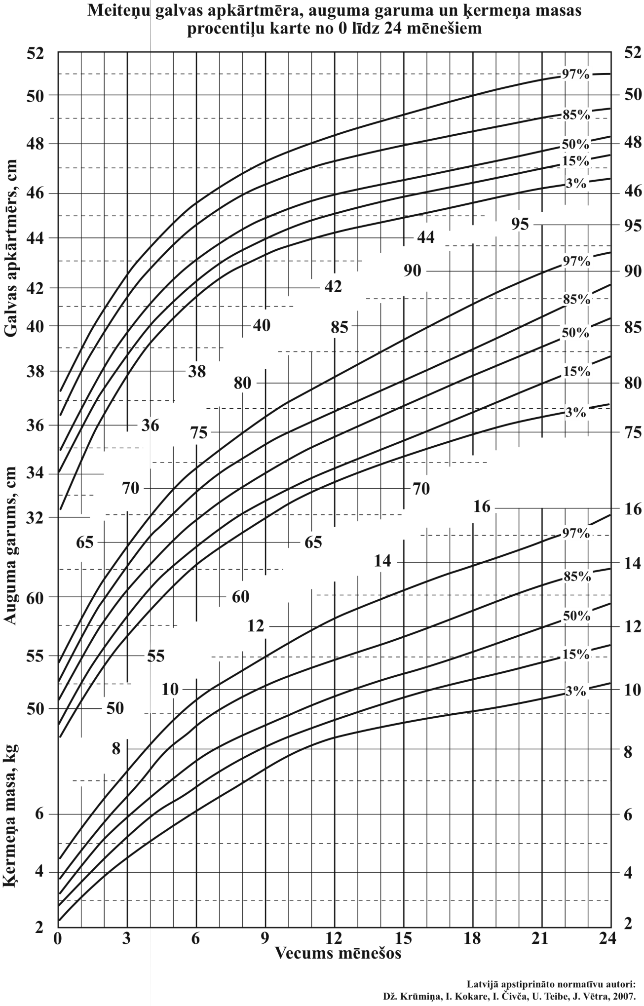

2. Meiteņu auguma, garuma, ķermeņa masas un ĶMI procentiļu karte no 2 līdz 18 gadiem
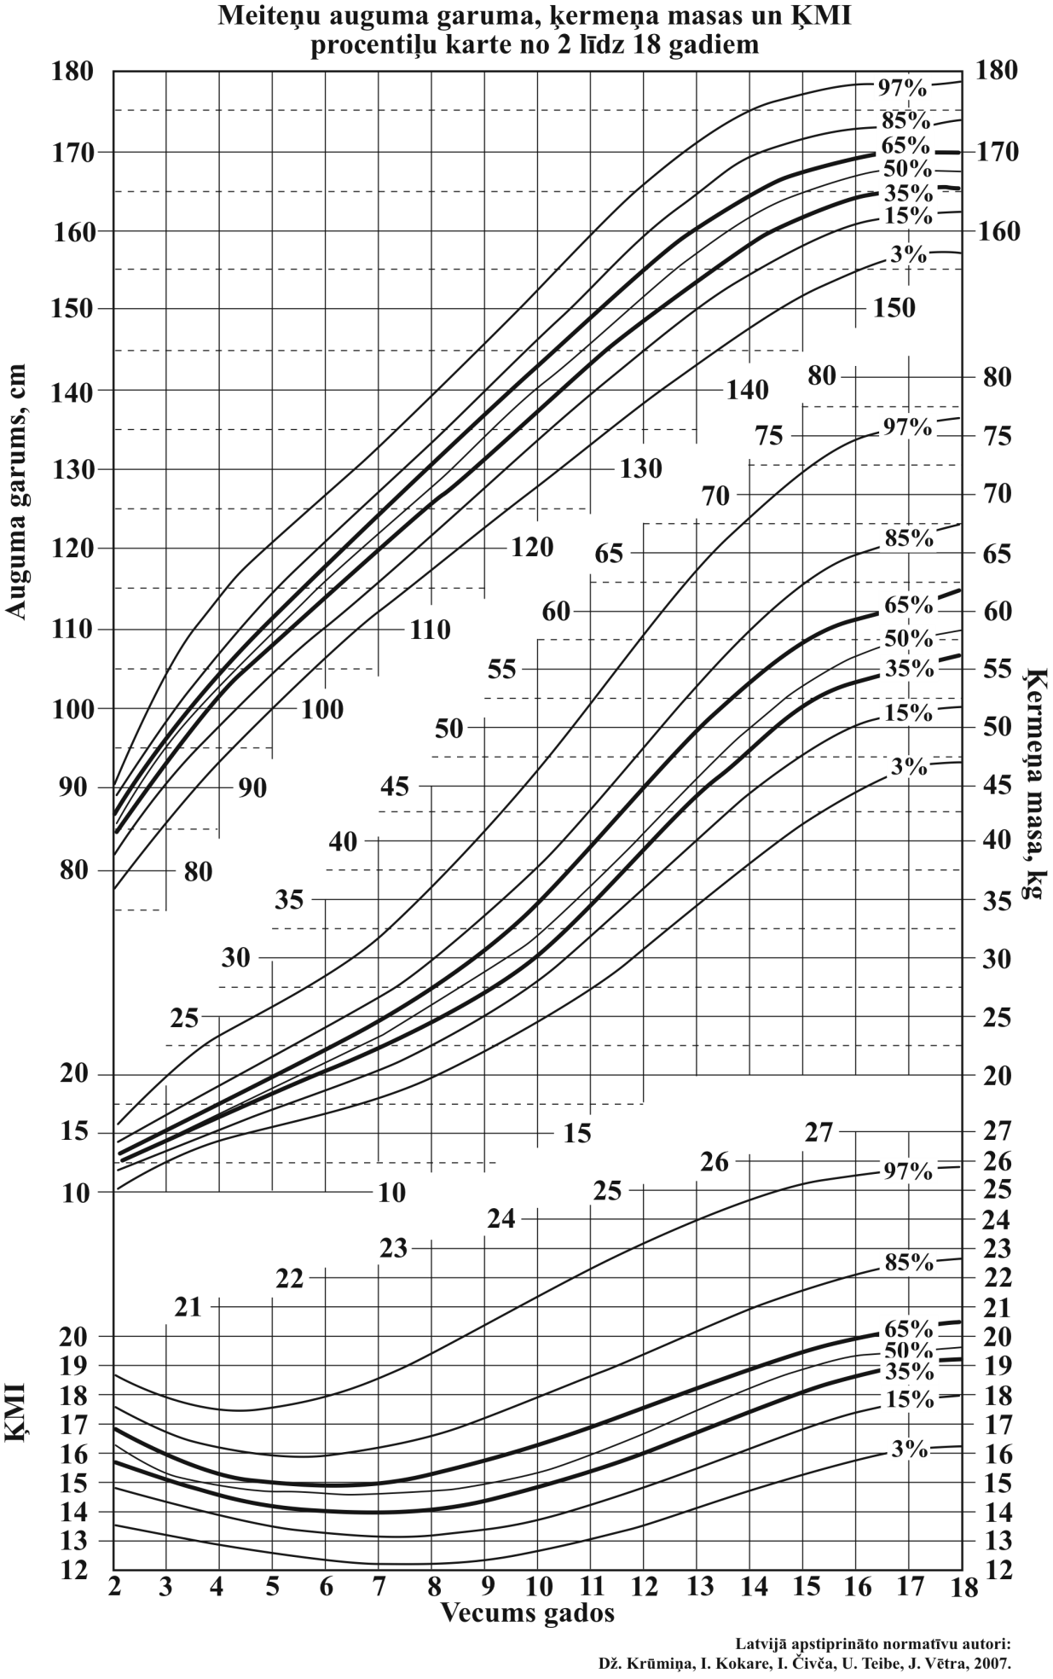

3. Zēnu galvas apkārtmēra, auguma garuma un ķermeņa masas procentiļu karte no dzimšanas līdz 24 mēnešiem
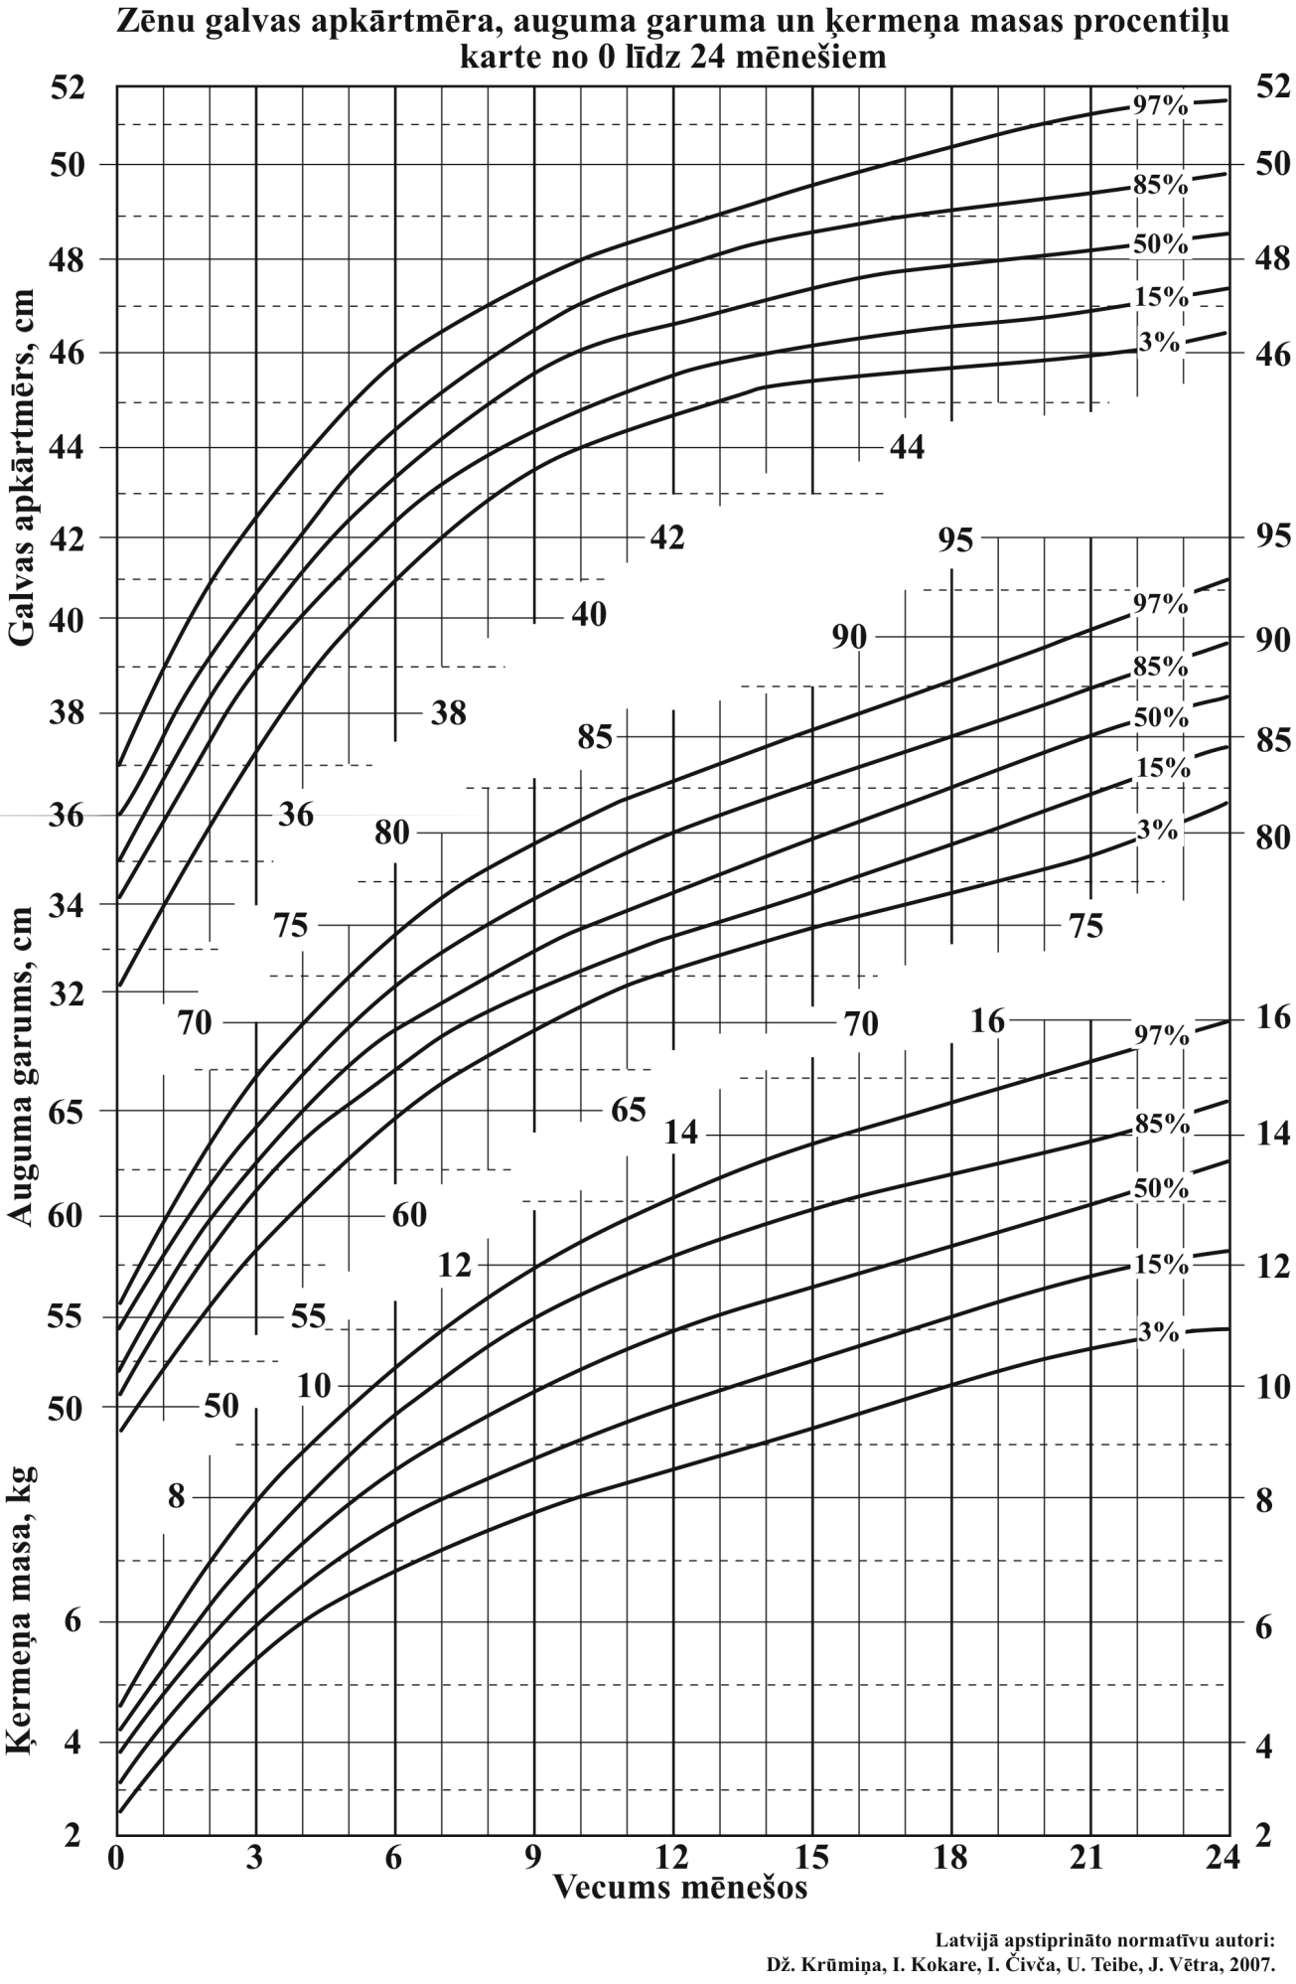

4. Zēnu auguma garuma, ķermeņa masas un ĶMI procentiļu karte no 2 līdz 18 gadiem

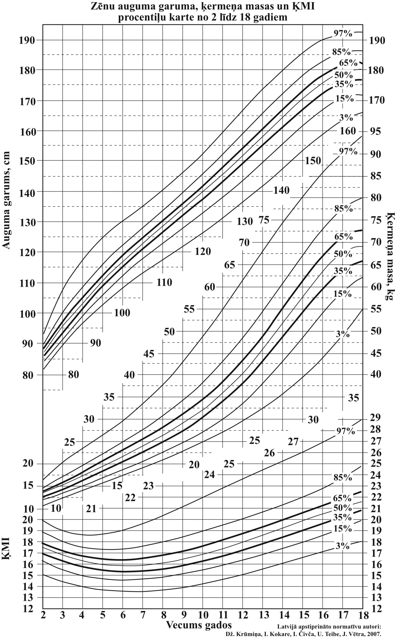
Vecums gados

